Załącznik nr 1

NR | PRODUKT | CENA  NETTO | ILOŚĆ | CENA  BRUTTO | OPIS | ZDJĘCIE
 | Stół trapezowy z kolorowym obrzeżem - niebieski ROZMIAR 1-3 |  | 7 |  | Stół przedszkolny o regulowanej wysokości - roz.1-3.  Stół jest bezpieczny dla dzieci, blat posiada zaokrąglone rogi.  Stół trapezowy z kolorowym obrzeżem - niebieski. Nogi stołu o regulowanej wysokości wykonane są z litego drewna bukowego, blat w formie trapezu z płyty wiórowej laminowanej w kolorze buk z zaokrąglonymi rogami i brzegami wykończonymi PCW w kolorze niebieskim. Wym. blatu: dł. boków 60 cm, dł przodu 70 cm, dł. tyłu 110 cm. | 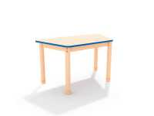
 | Stół trapezowy z kolorowym obrzeżem – Żółty ROZMIAR 1-3 |  | 14 |  | Stół przedszkolny o regulowanej wysokości - roz.1-3.  Stół jest bezpieczny dla dzieci, blat posiada zaokrąglone rogi.  Stół trapezowy z kolorowym obrzeżem - żółty. Nogi stołu o regulowanej wysokości wykonane są z litego drewna bukowego, blat w formie trapezu z płyty wiórowej laminowanej w kolorze buk z zaokrąglonymi rogami i brzegami wykończonymi PCW w kolorze żółtym. Wym. blatu: dł. boków 60 cm, dł przodu 70 cm, dł. tyłu 110 cm. | 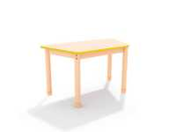
 | KRZESŁO UCZNIOWSKIE ROZMIAR 2 |  | 70 |  | Krzesło wyprofilowane, wklęsło-wypukła forma pozwalająca na prawidłowe ułożenie kręgosłupa, zaprojektowane zgodnie z zasadami ergonomii. Siedzisko oraz oparcie wykonane z tworzywa sztucznego. W tylnej części siedzisko posiada miejsce do chwytu. Nogi krzesła wykonano z profilu metalowego okrągłego o średnicy minimum 20 mm polakierowanego farbą proszkową w kolorze żółtym Stopki stelaża wykonane z tworzywa sztucznego w kolorze białym. Krzesło w rozmiarze 2. Produkt posiada certyfikat potwierdzający zgodność z normą | 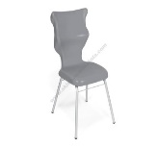
 | KRZESŁO UCZNIOWSKIE ROZMIAR 3 |  | 35 |  | Krzesło wyprofilowane, wklęsło-wypukła forma pozwalająca na prawidłowe ułożenie kręgosłupa, zaprojektowane zgodnie z zasadami ergonomii. Siedzisko oraz oparcie wykonane z tworzywa sztucznego. W tylnej części siedzisko posiada miejsce do chwytu. Nogi krzesła wykonano z profilu metalowego okrągłego o średnicy minimum 20 mm polakierowanego farbą proszkową w kolorze szarym. Stopki stelaża wykonane z tworzywa sztucznego w kolorze białym. Krzesło w rozmiarze 3. Produkt posiada certyfikat potwierdzający zgodność z normą | 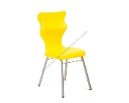
 | Ławka korytarzowa 2 osobowy (kolor niebieski) |  | 1 |  | Zestaw siedzisk idealnie nadaje się do wyposażenia holi, korytarzy, poczekalni. Wykonany na bazie Dobrego Krzesła. Wyprofilowanie pod odcinek lędźwiowy kręgosłupa gwarantuje idealne położenia ciała podczas oczekiwania. | 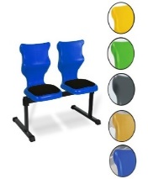
 | KRZESŁO BIUROWE |  | 4 |  | Krzesło wyprofilowane, wklęsło-wypukła forma pozwalająca na prawidłowe ułożenie kręgosłupa, zaprojektowane zgodnie z zasadami ergonomii. Wkład siedziska oraz oparcia wykonany z tworzywa sztucznego. Tapicerowane siedzisko i oparcie, materiał 100% poliester, ścieralność minimum 30 0000 cykli. Podstawa krzesła pięcioramienna wykonana z tworzywa sztucznego z dodatkiem włókna szklanego w kolorze czarnym. Siedzisko osadzone na kolumnie gazowej w kolorze czarnym (wykonanie ze stali) z możliwością regulacji wysokości siedziska. Teleskopowa osłonka na podnośnik gazowy: chromowana (tworzywo sztuczne). Krzesło posiada podłokietniki z możliwością regulacji wysokości. Krzesło posiada kółka, które nie rysują podłóg. Model posiada certyfikat zgodności z normą Kolorystyka tapicerki do uzgodnienia z Zamawiającym. szara | 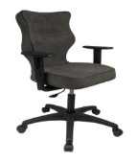
 | KOSZ NA ŚMIECI |  | 2 |  | średnica 26 cm.; wysokość 39 cm.; wykonany z tworzywa sztucznego, kosz przypomanjący zwierzątko, | 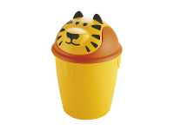
 | SZAFKA ZEBRA |  | 1 |  | Stelaż mebli wykonany laminowanej płyty w kolorze brzozy, fronty i aplikacje z MDF w kolorze niebieskim, zielonym i białym.  Szafka z 9 skrytkami zamykana na drzwiczki  wym. szafki : 82 cm x 38 cm x 84 cm; wym. skrytki 22 x 25 cm. Szafka z aplikacjami i nadrukowanymi motywami na frontach. | 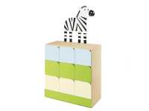
 | Ozonator powietrza Korona A 40 Standard |  | 2 |  | Ozonator powietrza Korona A 40 Standard - Wydajność 40 gramów ozonu na godzinę pozwala na efektywną dezynfekcję większych kubatur (do 400 metrów sześciennych). | 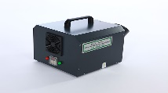
 | SZAFA NA ŁÓŻECZKA I POŚCIEL |  | 2 |  | Szafa składa się z dwóch części. W górnej części mieszczą się półki na 16 kompletów pościeli, a dolna stanowi miejsce na 16 sztuk łóżeczek.  wym. szafy: 141 x 65 x 200 cm; wym. pojedynczej skrytki na pościel 34 x 50 x 19 cm. Obydwie części szafy zamykane kolorowymi drzwiami. szafa zielono-biała | 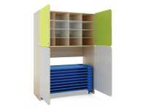
 | Pościel kpl. |  |  |  | Bawełniana pościel w pastelowych kolorach.Kołdra, poduszka, powłoczki, prześcieradło białe. o poduszka i poduszka 100% poly cotton.o temp. prania wkładów (kołdra i poduszka) 30°o powłoczki i prześcieradło 100% cottono temp. prania powłoczek 60° Kolory pastelowe (12 różowych, 13 zielonych)  Kołdra:114x98cm  Prześcieradło:140x68cm  Poduszka:38x27cm | 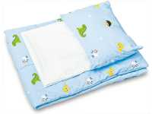
 | BIURKO NAUCZYCIELA |  | 1 |  | Funkcjonalne biurko wykonane z płyty laminowanej o gr. 18mm  Obrzeża biurka oklejone PCV co znacznie przedłuża ich żywotność.  Szuflada i szafka zamykana na zamek.  Wymiary (SxGxW): 1200 x 600 x 760 mm  Kolorystyka do uzgodnienia z Zamawiającym. Biurko kolorystycznie dopasowane do pozostałych mebli. | 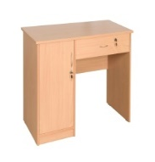
 | Stół prostokątny z kolorowym obrzeżem - zielone |  | 1 |  | Stoliki wys. 58cm z regulowanymi nogami 6 osobowe ( blat w kolorze buku, obrzeże kolorowe zielone) Dostosowany do krzesełek nr 2 | 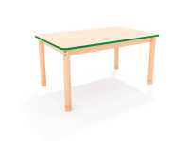
 | Krzesełka przedszkolne |  | 6 |  | Krzesło drewniane ze sklejki bukowej z kolorowymi zielonym metalowym stelażem nr. 2. Metalowe 4 nogi zakończone antypoślizgowymi nasadkami z tworzywa sztucznego. Siedzisko wraz z oparciem wykonane ze sklejki drewnianej. Krzesełko o wymiarach siedziska odpowiedniego dla nr 2. | 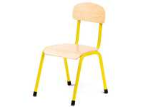
 | SZAFKA ZE SKRYTKAMI |  | 1 |  | Wygodne otwierane drzwiczki do 9 indywidualnych szafek o wymiarach 22 x 25 cmo Wymiary 82 x 38 x 84 cm | 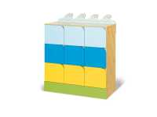
 | SZAFKA PLASTYCZNA NA KÓŁKACH |  | 4 |  | Wymiar to 80 x 75 x 40 cm. Szafka plastyczna o wymiarach 80 x 75 x 40 cm. Posiada 3 wnęki. Typ: mobilny. Konstrukcja wykonana z płyty wiórowej w kolorze buk o grubości 18 mm. Mebel osadzony na kółkach - 4 szt. Szafka plastyczna posiada 6 półek wykonanych z płyty wiórowej / HDF o grubości 3,2 mm / 18 mm w kolorze białym / buk. 6 pojemników wykonanych z kartonu w kolorze czerwonym, niebieskim, zielonym, żółtym i rozmiarze 35 x 25 x 44060 cm. | 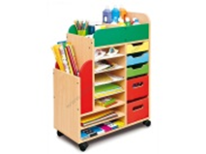
 | BIBLIOTECZKA + SPRYTEK |  | 4 |  | Wymiar to 102 x 45 x 125 cm. Biblioteczka o wymiarach 102 x 45 x 125 cm. Typ: wolnostojący. Konstrukcja wykonana z płyty wiórowej w kolorze brzoza o grubości 18 mm. Mebel osadzony na kółkach - 4 szt. Biblioteczka posiada 6 półek w rozmiarze 102 cm o grubości 18 mm w kolorze brzoza. Biblioteczka posiada 1 skrzynię w rozmiarze 95 x 42 x 30 cm wykonaną z płyty wiórowej. Powierzchnia: gładka. Front w kolorze brzoza. Plecy mebla wykonane są z białej płyty MDF o grubości 6 mm. | 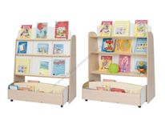
 | Łóżeczko przedszkolne Śpioszek zielone - zestaw 6 szt. |  |  |  | Zbudowane ze stalowych rurek oraz stabilnych i kolorowych elementów z tworzywa. Połączenia rogowe, pełniące funkcję nóżek maja zaokrąglone brzegi i kryją śruby niedostępne dla dzieci. Tkanina z niepalnego i nietoksycznego materiału w formie siateczki. System odpowiedniego splotu materiału zapewnia idealną przewiewność oraz łatwość w utrzymaniu w czystości. Nowoczesny system naciągu tkaniny w prosty sposób pozwala utrzymać tkaninę napiętą pomimo wieloletniego używania. W celu wygodnego przemieszczania łóżeczek należy umieścić je na specjalnym wózku z kółeczkami (NS 0758).wym. 133x57x15cm. kolor zielony | 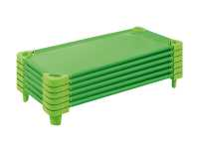
 | ŁÓŻECZKO PRZEDSZKOLNE |  | 1 |  | Zbudowane ze stalowych rurek oraz stabilnych i kolorowych elementów z tworzywa. Połączenia rogowe, pełniące funkcję nóżek maja zaokrąglone brzegi i kryją śruby niedostępne dla dzieci. Tkanina z niepalnego i nietoksycznego materiału w formie siateczki. System odpowiedniego splotu materiału zapewnia idealną przewiewność oraz łatwość w utrzymaniu w czystości. Nowoczesny system naciągu tkaniny w prosty sposób pozwala utrzymać tkaninę napiętą pomimo wieloletniego używania. W celu wygodnego przemieszczania łóżeczek należy umieścić je na specjalnym wózku z kółeczkami (NS 0244).  wym. 133x57x15cm  Kolor zielony | 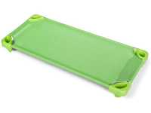
 | WÓZEK NA ŁÓŻECZKA |  | 2 |  | Wygodny wózek do składania i przemieszczania łóżeczek. Wymiarami dostosowany do łóżeczek przedszkolnych  Przeznaczony do 15 łóżeczek | 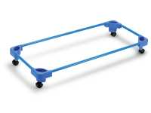
 | SZAFA NA POMOCE NAUKOWE |  | 5 |  | Szafa aktowa brzoza  Wymiar (WxSxG)wym. 90 x 40 x 190 cm. Wykonana z płyty laminowanej 18mm.  Posiada 5 przestrzeni na dokumenty. Zamykana na zamek z 2 kluczykami.  Metalowe uchwyty. Szafa posiada Certyfikat dopuszczający do użytkowania w jednostkach oświatowych. | 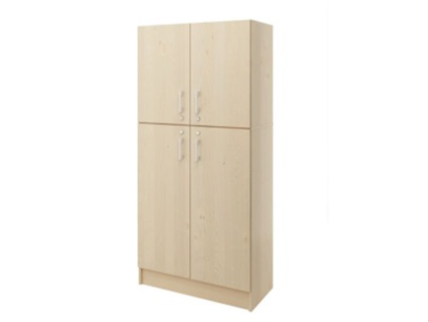
 | SZAFA NA POMOCE NAUKOWE |  | 4 |  | Szafa aktowa Wymiar (WxSxG)wym. 90 x 40 x 190 cm.  Wykonana z płyty laminowanej 18mm. brzoza  Posiada 5 przestrzeni na dokumenty.  Zamykana na zamek z 2 kluczykami.  Metalowe uchwyty. Szafa posiada Certyfikat dopuszczający do użytkowania w jednostkach oświatowych. Brzoza | 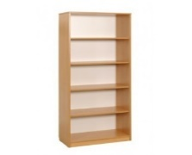
 | Krzesełka przedszkolne |  | 12 |  | Krzesło drewniane ze sklejki bukowej z kolorowymi metalowym stelażem nr. 3 Metalowe 4 nogi zakończone antypoślizgowymi nasadkami z tworzywa sztucznego. Siedzisko wraz z oparciem wykonane ze sklejki drewnianej. Krzesełko o wymiarach siedziska odpowiedniego dla nr 3 kolor niebieski
 | Stół prostokątny z kolorowym obrzeżem - niebieskie |  | 2 |  | Stoliki wys. 58cm z regulowanymi nogami 6 osobowe ( blat w kolorze buku, obrzeże kolorowe niebieskie) | 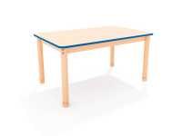
 | Stolik prostąkątny ROZMIAR 1-3 |  | 1 |  | Stolik prostokątny o wymiarze blatu 800x800 mm. Blat wykonany z płyty laminowanej o grubosci blatu 25 mm. Zaokrąglone narożniki blatu. Stelaż metalowy o grubosci ø 50x1,5 mm. Regulacja wysokości blatu w zakresie rozmiarów 1-3. Regulacja wysokości stołu za pomocą dokręcanych końcówek. Produkt posiada certyfikat zgodności z normą PN-EN 1729-1:2016-02, PN-EN 1729-2+A1:2016-2. | 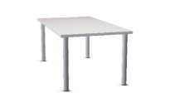
 | KRZESŁO UCZNIOWSKIE - ROZMIAR 2 (fioletowe) |  | 4 |  | Krzesło wyprofilowane, wklęsło-wypukła forma pozwalająca na prawidłowe ułożenie kręgosłupa, zaprojektowane zgodnie z zasadami ergonomii. Siedzisko oraz oparcie wykonane z tworzywa sztucznego. W tylnej części siedzisko posiada miejsce do chwytu. Nogi krzesła wykonano z profilu metalowego okrągłego o średnicy minimum 20 mm polakierowanego farbą proszkową w kolorze srebrnym. Stopki stelaża wykonane z tworzywa sztucznego w kolorze białym. Krzesło w rozmiarze 2. Produkt posiada certyfikat potwierdzający zgodność z normą PN-EN 1729-1:2016-02, PN-EN 1729-2+A1:2016-02 Gwarancja 5 lat. | 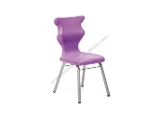
- 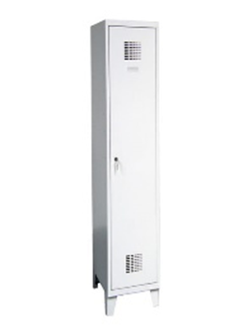 | SZAFKI METALOWE UBRANIOWE |  | 7 |  | Szafa wyposażona jest w plastikowy drążek, wieszaki ubraniowe, haczyk na ręcznik lusterko oraz samoprzylepny plastikowy wizytownik. Drzwi szafy z perforacją o nowoczesnym designie. Światło pomiędzy półką wewnętrzną a wieńcem 300 mm. Wszystkie elementy szafy wykonane z blachy 0,5 mm. Zamek  cylindryczny zamykany w jednym punkcie. Wymiary szafki pojedyńczej: 1800 x 300 x 500 mm. Kolorystyka jasna. | 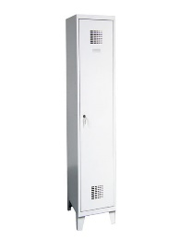
 | Stojak do krzeseł |  | 3 |  | Mobilne stojaki na stelażu metalowym do przechowywania i transportu krzeseł Tipi. Posiadają cztery kółka w tym dwa z hamulcem. Mieszczą maksymalnie 12 krzeseł.  • wym. 45 x 75 x 118 cm  • wym. 75 cm x 118 cm
 | Krzesło rozm. 6 czarne metalowe nogi |  | 36 |  | Krzesła składane, wykonane z rury okrągłej o śr. 22 mm, siedziska i oparcia zostały wykonane z profilowanej sklejki o gr. 8 mm, co zwiększa komfort użytkowania. Krzesła można przechowywać na specjalnych stojakach • wym. 44,5 x 48,8 x 82,5 cm | 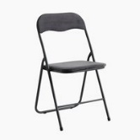
 | Godło |  | 1 |  | Wymiar to 40 x 30 cm. Materiał wykonania to: drewno naturalne i pleksi. Sposób mocowania: do zawieszenia na ścianie. Przeznaczenie: wyposażenie sali.

